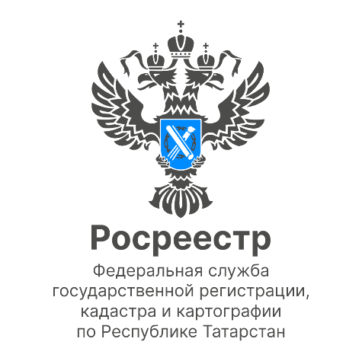

Анонс
11.09.2022

Росреестр Татарстана проведет прямой эфир для дольщиков и застройщиков

В преддверии Дня строителя, 12 августа в 11.00, состоится прямой эфир в «Вконтакте» для представителей строительных компаний, а также участников долевого строительства.

Во время его проведения эксперт Росреестра Татарстана Альбина Алексеева осветит актуальные вопросы, которые возникают у застройщиков и дольщиков при регистрации недвижимости, а также разъяснит основные изменениям законодательства в сфере долевого строительства.

Проведет прямой эфир - представитель строительной компании Эльвира Галяутдинова.
Свои вопросы вы можете уже сейчас прислать к нам в мессенджер на официальной страничке Росреестра Татарстана в «ВК» - https://vk.com/rosreestr16.

Контакты для СМИ
Пресс-служба Росреестра Татарстана
255-25-80 – Галиуллина Галина
https://rosreestr.tatarstan.ru
https://vk.com/rosreestr16
https://t.me/rosreestr_tatarstan

